BURSA ULUDAĞ ÜNİVERSİTESİ
EĞİTİM FAKÜLTESİ
Eğitim Bilimleri Bölümü
Rehberlik ve Psikolojik Danışmanlık Anabilim Dalı
MEZUN İZLEME ANKETİ SONUÇ RAPORU
2026
Anket Hedef Kitlesi  Son 5 yıl mezunları (2020–2025) | Uygulama Yöntemi  SMS ile gönderilen çevrimiçi anket
Ulaşılan Mezun Sayısı  748 kişi (SMS) | Katılım Oranı  91 / 748 → %12,2

1. Yönetici Özeti
Bu rapor, Bursa Uludağ Üniversitesi Eğitim Fakültesi Eğitim Bilimleri Bölümü Rehberlik ve Psikolojik Danışmanlık (PDR) Anabilim Dalı tarafından yürütülen Mezun İzleme Anketi sonuçlarını sunmaktadır. Anket, son beş yılda (2020–2025) mezun olan 748 öğrenciye SMS yoluyla iletilmiş; 91 mezun anketi tamamlayarak %12,2 katılım oranına ulaşılmıştır.
Temel bulgular şu şekilde özetlenebilir:
- Mezunların %74,7'si (n=68) aktif olarak çalışmaktadır.
- Çalışanların %50,0'ı kamu sektöründe, %42,6'sı özel sektörde görev yapmaktadır.
- Çalışanların %69,1'i mevcut işinin lisans eğitimiyle doğrudan ilişkili olduğunu belirtmiştir.
- Mezunların %45,5'i lisans eğitimini "yeterli", %36,3'ü "kısmen yeterli" bulmuştur.
- %44,0 oranında mezun ilk işini 12 ay ve üzerinde bir sürede bulduğunu ifade etmiştir.
- Mezunların %64,8'i bir buluşma etkinliğine katılmak istediğini belirtmiş; en çok tercih edilen etkinlik türleri akademik söyleşi/panel ile sosyal etkinlikler olmuştur.

2. Yöntem

2.1. Örneklem
Araştırmanın hedef kitlesi, BUÜ PDR Anabilim Dalı'ndan 2020–2025 yılları arasında mezun olan 748 bireyden oluşmaktadır. Katılım gönüllülük esasına dayalı olup tüm yanıtlar gizlilik ilkeleri çerçevesinde değerlendirilmiştir.

2.2. Veri Toplama Aracı
Anket Google Forms üzerinden çevrimiçi ortamda uygulanmış; mezunlara SMS yoluyla bağlantı iletilmiştir. Form 22 sorudan oluşmakta olup yaklaşık 5 dakikada tamamlanmaktadır.

2.3. Katılım Oranı
Seçenek | n | %
Ulaşılan mezun sayısı | 748 | 100,0%
Anketi tamamlayan mezun sayısı | 91 | %12,2
Yanıt vermeyen mezun sayısı | 657 | %87,8

Not: %12,2'lik yanıt oranı, SMS yoluyla gerçekleştirilen mezun takip çalışmalarında beklenen aralıkta değerlendirilebilir. Daha yüksek katılım oranına ulaşmak için hatırlatma SMS'i gönderimi ve e-posta kanallarının ek olarak kullanılması önerilebilir.

3. Demografik Bulgular

3.1. Mezuniyet Yılı Dağılımı
Katılımcıların büyük çoğunluğu (%79,1) 2020–2025 yılları arasında mezun olmuştur. Bu bulgu, hedef örneklemin doğru biçimde temsil edildiğini göstermektedir. 2016–2019 yıllarına ait 4 katılımcı ise ilgili dönem mezunlarının sisteme kayıtlı iletişim bilgileri üzerinden ulaşılabildiğini ortaya koymaktadır.
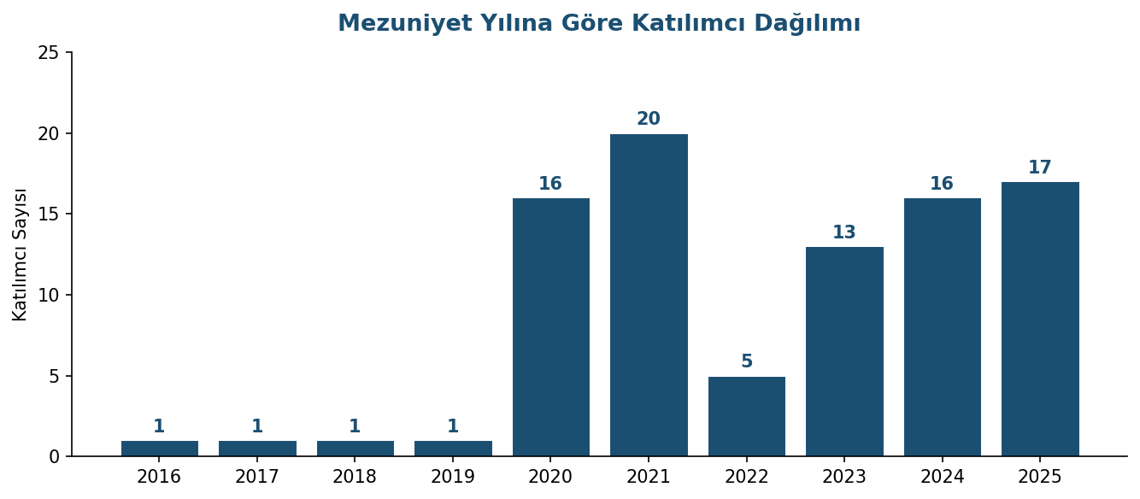

3.2. Coğrafi Dağılım
Mezunların %34,1'i (n=31) Bursa'da ikamet etmektedir. İstanbul (%12,1, n=11) ve Balıkesir (%6,6, n=6) diğer önemli yerleşim merkezleridir. Katılımcılar Türkiye'nin 20'den fazla iline yayılmış durumdadır; bu durum bölümün ulusal ölçekte mezun dağılımını teyit etmektedir.

4. İstihdam Bulguları

4.1. Çalışma Durumu ve Sektörel Dağılım
Katılımcıların %74,7'si (n=68) anket tarihi itibarıyla aktif olarak çalışmakta, %25,3'ü (n=23) ise herhangi bir işte görev yapmamaktadır.
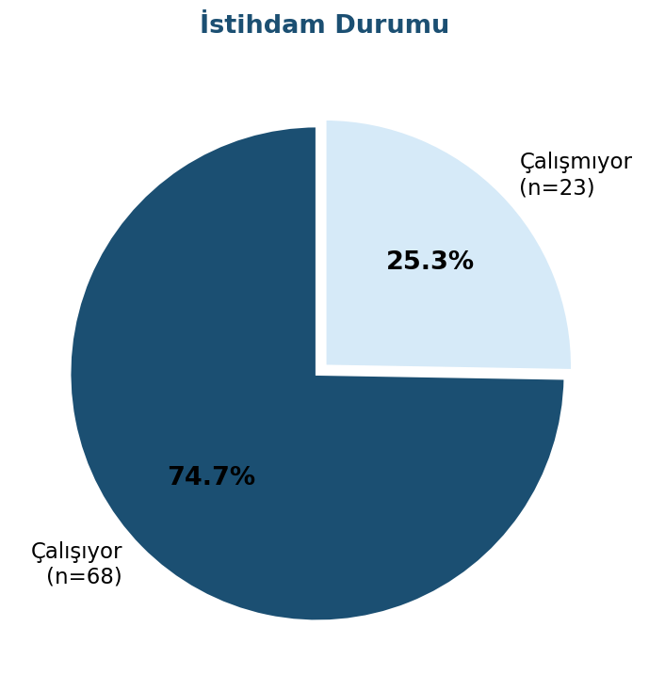 | 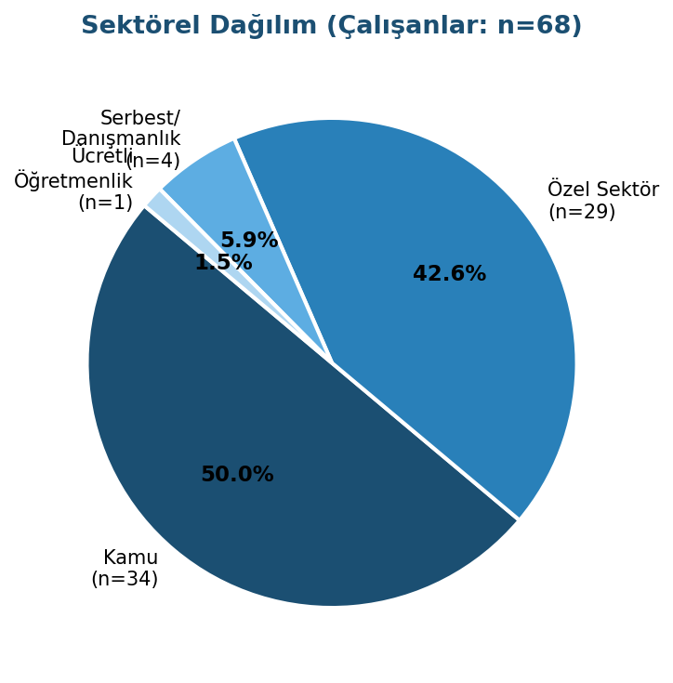

4.2. Pozisyon/Unvan Dağılımı
Çalışan mezunların %61,8'i (n=42) okul psikolojik danışmanı olarak görev yapmaktadır. Bu bulgu, lisans programının öncelikli istihdam alanıyla örtüştüğünü göstermektedir.
Seçenek | n | %
Okul psikolojik danışmanı | 42 | %61,8
Klinik/özel merkez PDM | 8 | %11,8
İnsan kaynakları uzmanı | 4 | %5,9
Alan dışı pozisyon | 4 | %5,9
Diğer | 10 | %14,7

4.3. İlk İş Bulma Süresi
Çalışanların %44,1'i ilk işini 12 ay ve üzerinde bir sürede bulduğunu belirtmiştir. Bu oran, iş piyasasına girişteki güçlüklere işaret etmektedir. 0–3 ay içinde iş bulanların oranı %22,1'de kalmaktadır.
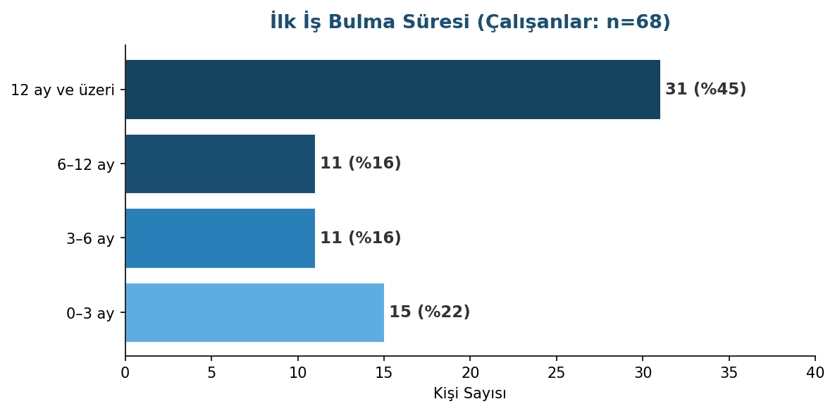

5. Eğitim Kalitesinin Değerlendirilmesi

5.1. Temel Bulgular
Mezunlara lisans eğitimlerini üç farklı boyutta değerlendirmeleri istenmiştir: (1) mevcut işleriyle ilişki düzeyi, (2) iş yaşamına hazırlık düzeyi ve (3) staj/uygulama derslerinin iş bulmaya etkisi.
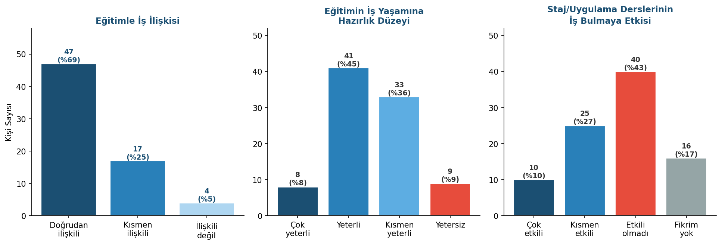

5.2. Önerilen Ders Başlıkları
Mezunların açık uçlu yanıtlarında öne çıkan ders önerileri aşağıda sıralanmaktadır:
- Bilişsel Davranışçı Terapi (BDT) / Psikoterapi uygulamaları ve ekollerinin derinlemesine öğretimi
- Dijital beceriler, e-rehberlik ve teknoloji entegrasyonu
- Mevzuat ve mesleki etik uygulamaları
- Süpervizyon ve vaka çalışmaları
- Problem çözme ve etkili iletişim becerileri
- Okul psikolojisi dışı alanlara yönelik seçmeli dersler (İK, özel eğitim, klinik)

6. Mezun–Bölüm İlişkileri ve İletişim

6.1. Buluşma İsteği
Katılımcıların %64,8'i (n=59) bir mezun buluşmasına katılmak istediğini, %28,6'sı (n=26) kararsız olduğunu, yalnızca %6,6'sı (n=6) katılmak istemediğini bildirmiştir.
Seçenek | n | %
Evet | 59 | %64,8
Kararsızım | 26 | %28,6
Hayır | 6 | %6,6

6.2. Etkinlik ve Zaman Tercihleri
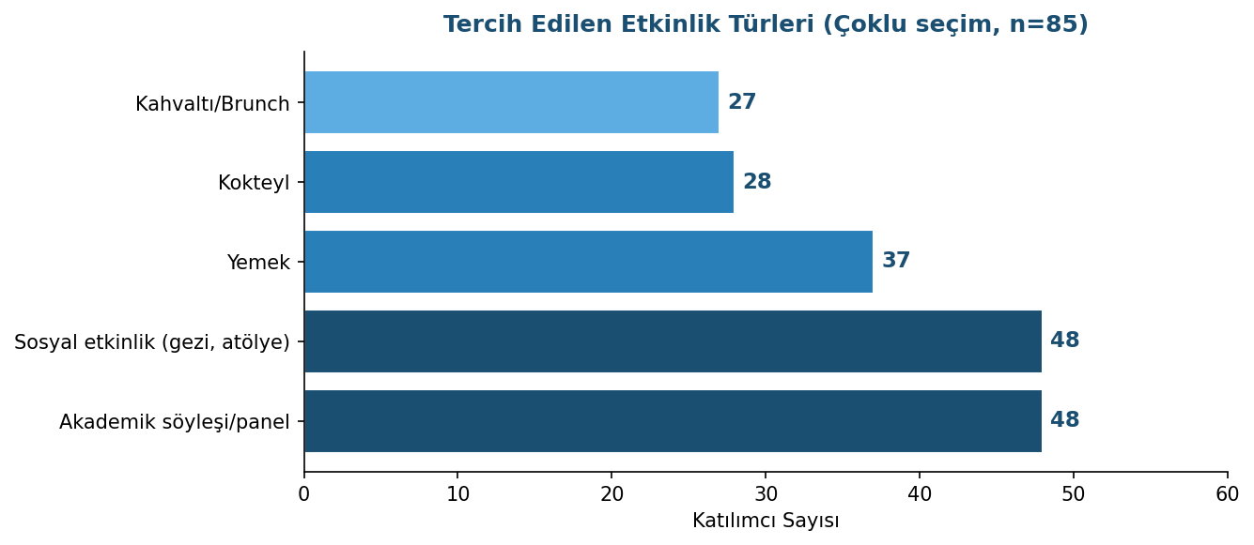
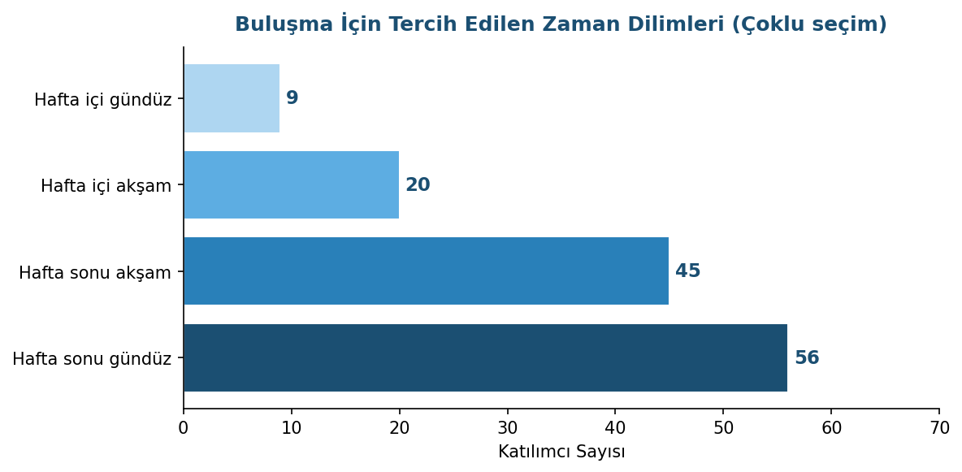

Buluşma tarihi belirleme konusunda katılımcıların büyük çoğunluğu "önceden anket yapılarak" seçeneğini tercih etmiştir; bu bulgu katılımcı merkezli bir planlama anlayışını desteklemektedir.

6.3. Mezunlar Arası Mevcut İletişim
Mezunların %83,5'i (n=76) hâlen PDR arkadaşlarıyla iletişim kurduğunu belirtmiştir. En yaygın iletişim araçları WhatsApp/Telegram (%72,5), sosyal medya (%64,8) ve telefon (%57,1) olarak sıralanmaktadır.
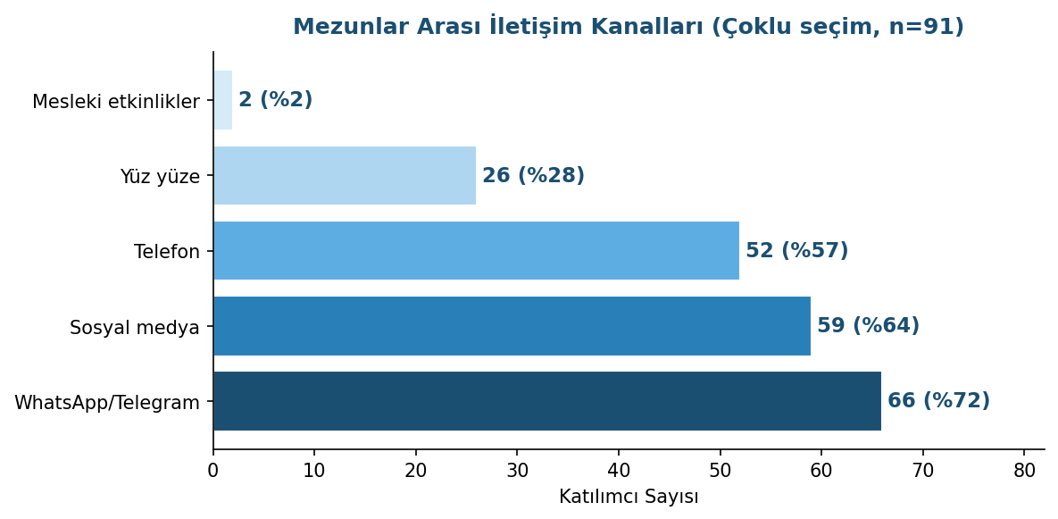

7. Öneriler

7.1. Müfredat Geliştirme
- BDT başta olmak üzere kanıta dayalı terapi ekollerinin teorik ve pratik boyutlarıyla lisans programına entegrasyonu değerlendirilmelidir.
- Seçmeli derslerin yalnızca okul PDM odaklı değil; klinik, endüstriyel-örgütsel ve dijital psikoloji alanlarını kapsayacak biçimde çeşitlendirilmesi önerilmektedir.
- Staj uygulamalarının niteliği artırılmalı; süpervizyon destekli saha çalışmalarına ağırlık verilmelidir.

7.2. Kariyer Desteği
- Mezuniyet öncesi kariyer planlama atölyeleri ve kamu/özel sektör simülasyonları düzenlenebilir.
- İlk iş arama süresini kısaltmaya yönelik mentorluk programları hayata geçirilmelidir.

7.3. Mezun İlişkileri
- Mezun buluşmaları için hafta sonu gündüz zaman dilimine öncelik verilmeli; tarih belirleme süreci anket yoluyla mezunlarla birlikte yürütülmelidir.
- Resmi bir BUÜ PDR Mezunlar Platformu (uygulama veya web portalı) oluşturularak mezun–bölüm iletişimi kurumsal bir zemine taşınmalıdır.
- Lisans döneminde aidiyet duygusunu pekiştirici etkinlikler artırılmalıdır.

7.4. Anket Metodolojisi
- Sonraki dönemlerde SMS'e ek olarak e-posta ve sosyal medya kanallarının kullanılması katılım oranını yükseltebilir.
- Hatırlatma iletisi gönderimi ve anket süresinin uzatılması yanıt oranını olumlu etkileyebilir.

8. Sonuç
Bu çalışma, BUÜ PDR Anabilim Dalı mezunlarının istihdam profillerini, lisans eğitimine ilişkin değerlendirmelerini ve bölümle yeniden bütünleşme eğilimlerini ortaya koymaktadır. Bulgular, programın temel istihdam hedefini büyük ölçüde karşıladığına işaret etmekle birlikte; staj uygulamalarının etkinliği, iş arama sürecinin uzunluğu ve müfredat çeşitliliği açısından geliştirme alanları bulunduğunu da gözler önüne sermektedir. Mezunların buluşma ve iletişime olan güçlü ilgisi ise sürdürülebilir bir mezun topluluğu oluşturmanın mümkün olduğuna işaret etmektedir.

Bu rapor yalnızca akademik ve kurumsal geliştirme amaçlarıyla hazırlanmıştır. Katılımcılara ait kişisel veriler hiçbir şekilde üçüncü şahıslarla paylaşılmamakta; yanıtlar yalnızca toplu istatistiksel analizlerde kullanılmaktadır.

